Kapitola: Poptávka – 1. část
Poptávka
Poptávka Nabídka
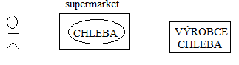
Co je to poptávka? = Zamýšlené koupě
Druhy poptávky:
- Individuální

- Tržní

- Agregátní

Efektivní koupěschopná poptávka

Křivka poptávky
20 Kč 10 Ks
10 Kč 15 Ks
P (cena) Q (množství)
Zákon klesající poptávky – s rostoucí cenou, klesá poptávané množství
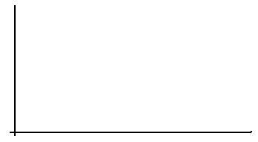
Rovnice poptávky…………………….Q = a- b*P
Rovnice poptávky pro čísla z horního grafu …………. Q = 20 – 0,5P

Změny poptávky
Posun po křivce poptávky Posun celé křivky poptávky
